Документ предоставлен [КонсультантПлюс](https://www.consultant.ru)

Утвержден и введен в действие

[Приказом](consultantplus://offline/ref=3948CA107B09418EFC5377F1657B8F21BAEB24F894606756574FCAC87CCED84F12C1AC3EE175538046F0F0DF4EC9k6L) Федерального

агентства по техническому

регулированию и метрологии

от 24 августа 2023 г. N 736-ст

НАЦИОНАЛЬНЫЙ СТАНДАРТ РОССИЙСКОЙ ФЕДЕРАЦИИ

СИСТЕМА ПРОЕКТНОЙ ДОКУМЕНТАЦИИ ДЛЯ СТРОИТЕЛЬСТВА

ПРАВИЛА ВЫПОЛНЕНИЯ ПРОЕКТНОЙ ДОКУМЕНТАЦИИ

ВНУТРЕННИХ СИСТЕМ И НАРУЖНЫХ СЕТЕЙ КАНАЛИЗАЦИИ

System of design documents for construction.

Rules for the implementation of design documentation

for internal systems and external sewerage networks

ГОСТ Р 21.620-2023

ОКС [91.040](consultantplus://offline/ref=3948CA107B09418EFC5377F1657B8F21BAEB25F999676756574FCAC87CCED84F00C1F432E0774F8840E5A68E08C0CD0A7A85D71E72BF02AFC1k9L)

**Дата введения**

**1 сентября 2023 года**

Предисловие

1 РАЗРАБОТАН федеральным государственным бюджетным учреждением "Научно-исследовательский институт строительной физики Российской академии архитектуры и строительных наук" (НИИСФ РААСН)

2 ВНЕСЕН Техническим комитетом по стандартизации ТК 465 "Строительство"

3 УТВЕРЖДЕН И ВВЕДЕН В ДЕЙСТВИЕ [Приказом](consultantplus://offline/ref=3948CA107B09418EFC5377F1657B8F21BAEB24F894606756574FCAC87CCED84F00C1F432E0764D8142E5A68E08C0CD0A7A85D71E72BF02AFC1k9L) Федерального агентства по техническому регулированию и метрологии от 24 августа 2023 г. N 736-ст

4 ВВЕДЕН ВПЕРВЫЕ

*Правила применения настоящего стандарта установлены в* [*статье 26*](consultantplus://offline/ref=3948CA107B09418EFC5377F1657B8F21BDE921F0946E6756574FCAC87CCED84F00C1F432E0764F8946E5A68E08C0CD0A7A85D71E72BF02AFC1k9L) *Федерального закона от 29 июня 2015 г. N 162-ФЗ "О стандартизации в Российской Федерации". Информация об изменениях к настоящему стандарту публикуется в ежегодном (по состоянию на 1 января текущего года) информационном указателе "Национальные стандарты", а официальный текст изменений и поправок - в ежемесячном информационном указателе "Национальные стандарты". В случае пересмотра (замены) или отмены настоящего стандарта соответствующее уведомление будет опубликовано в ближайшем выпуске ежемесячного информационного указателя "Национальные стандарты". Соответствующая информация, уведомление и тексты размещаются также в информационной системе общего пользования - на официальном сайте Федерального агентства по техническому регулированию и метрологии в сети Интернет (www.rst.gov.ru)*

Введение

В основу настоящего стандарта положены результаты экспертного рассмотрения проектной документации, включенной в библиотеку экономически эффективной документации Министерства строительства и жилищно-коммунального хозяйства Российской Федерации. Целью разработки настоящего стандарта является установление единых правил выполнения и оформления подраздела "Система водоотведения" раздела "Сведения об инженерном оборудовании, о сетях и системах инженерно-технического обеспечения" проектной документации на объект капитального строительства для оптимизации процесса разработки и проведения экспертизы проектной документации на соответствие требованиям Федерального [закона](consultantplus://offline/ref=3948CA107B09418EFC5377F1657B8F21BFEA2BFF9C6E6756574FCAC87CCED84F12C1AC3EE175538046F0F0DF4EC9k6L) от 30 декабря 2009 г. N 384-ФЗ "Технический регламент о безопасности зданий и сооружений" [1].

Настоящий стандарт разработан авторским коллективом НИИСФ РААСН.

1 Область применения

1.1 Настоящий стандарт устанавливает правила выполнения и оформления подраздела "Система водоотведения" раздела "Сведения об инженерном оборудовании, о сетях и системах инженерно-технического обеспечения" проектной документации для строительства, реконструкции объектов капитального строительства производственного и непроизводственного назначения.

1.2 Настоящий стандарт распространяется:

- на внутренние системы бытовой канализации;

- системы внутренних водостоков;

- системы производственной канализации;

- наружные сети водоотведения от выпуска из здания до точки подключения;

- сети поверхностного водоотведения с участка строительства до точки подключения;

- систему очистки серых стоков;

- дренажные системы для сбора и удаления подземных вод.

1.3 Настоящий стандарт не распространяется на правила выполнения оформления проектной документации на линейные объекты и сооружения централизованной системы водоотведения, требования к составу и содержанию которых определены [2], отдельно стоящие канализационные насосные станции, отдельно стоящие очистные сооружения.

1.4 Настоящий стандарт может быть использован при подготовке документации для капитального ремонта элементов сети и системы водоотведения.

2 Нормативные ссылки

В настоящем стандарте использованы нормативные ссылки на следующие документы:

[ГОСТ 2.302](consultantplus://offline/ref=3948CA107B09418EFC5368E4607B8F21B8E727FF96313054061AC4CD749E825F1688F830FE774F9F46EEF0CDkCL) Единая система конструкторской документации. Масштабы

[ГОСТ 2.303](consultantplus://offline/ref=3948CA107B09418EFC5368E4607B8F21B8E825F196313054061AC4CD749E825F1688F830FE774F9F46EEF0CDkCL) Единая система конструкторской документации. Линии

[ГОСТ 2.701](consultantplus://offline/ref=3948CA107B09418EFC5368E4607B8F21BFEF2AFE9F6C3A5C5F16C6CA7BC1874A07D0F432E3684C835AECF2DDC4kFL) Единая система конструкторской документации. Схемы. Виды и типы. Общие требования к выполнению

[ГОСТ 2.721](consultantplus://offline/ref=3948CA107B09418EFC5368E4607B8F21B9E826FB96313054061AC4CD749E825F1688F830FE774F9F46EEF0CDkCL) Единая система конструкторской документации. Обозначения условные графические в схемах. Обозначения общего применения

[ГОСТ 9.106](consultantplus://offline/ref=3948CA107B09418EFC5368E4607B8F21BCE625FA946C3A5C5F16C6CA7BC1874A07D0F432E3684C835AECF2DDC4kFL) Единая система защиты от коррозии и старения. Коррозия металлов. Термины и определения

[ГОСТ 21.205](consultantplus://offline/ref=3948CA107B09418EFC5368E4607B8F21BCEE24FD9D6C3A5C5F16C6CA7BC1874A07D0F432E3684C835AECF2DDC4kFL) Система проектной документации для строительства. Условные обозначения элементов трубопроводных систем зданий и сооружений

[ГОСТ 21.206](consultantplus://offline/ref=3948CA107B09418EFC5368E4607B8F21BFE927FB986C3A5C5F16C6CA7BC1874A07D0F432E3684C835AECF2DDC4kFL) Система проектной документации для строительства. Условные обозначения трубопроводов

[ГОСТ 21.508-2020](consultantplus://offline/ref=3948CA107B09418EFC5368E4607B8F21BCEB2BFD946C3A5C5F16C6CA7BC1874A07D0F432E3684C835AECF2DDC4kFL) Система проектной документации для строительства. Правила выполнения рабочей документации генеральных планов предприятий, сооружений и жилищно-гражданских объектов

[ГОСТ 34.601](consultantplus://offline/ref=3948CA107B09418EFC5368E4607B8F21BFEF27F09B6C3A5C5F16C6CA7BC1874A07D0F432E3684C835AECF2DDC4kFL) Информационная технология. Комплекс стандартов на автоматизированные системы. Автоматизированные системы. Стадии создания

[ГОСТ 8267](consultantplus://offline/ref=3948CA107B09418EFC5368E4607B8F21BFEF21FB9D6C3A5C5F16C6CA7BC1874A07D0F432E3684C835AECF2DDC4kFL) Щебень и гравий из плотных горных пород для строительных работ. Технические условия

[ГОСТ 28906](consultantplus://offline/ref=3948CA107B09418EFC5374E47C7B8F21B7E822F896313054061AC4CD749E825F1688F830FE774F9F46EEF0CDkCL) (ИСО 7498-84, Доп. 1-84 ИСО 7498-84) Системы обработки информации. Взаимосвязь открытых систем. Базовая эталонная модель

[ГОСТ 29099](consultantplus://offline/ref=3948CA107B09418EFC5368E4607B8F21BFEB20FE9F6C3A5C5F16C6CA7BC1874A07D0F432E3684C835AECF2DDC4kFL) Сети вычислительные локальные. Термины и определения

[ГОСТ IEC 62395-1](consultantplus://offline/ref=3948CA107B09418EFC537AE47C7B8F21BFEC23FB95636756574FCAC87CCED84F12C1AC3EE175538046F0F0DF4EC9k6L) Системы обогрева трубопроводов, работающие на электрическом сопротивлении, для промышленного и коммерческого применения. Часть 1. Общие требования и требования к испытаниям

[ГОСТ Р 2.105](consultantplus://offline/ref=3948CA107B09418EFC5368E4607B8F21BCE82BFF996C3A5C5F16C6CA7BC1874A07D0F432E3684C835AECF2DDC4kFL) Единая система конструкторской документации. Общие требования к текстовым документам

[ГОСТ Р 2.106](consultantplus://offline/ref=3948CA107B09418EFC5368E4607B8F21BCEA24FD9B6C3A5C5F16C6CA7BC1874A07D0F432E3684C835AECF2DDC4kFL) Единая система конструкторской документации. Текстовые документы

[ГОСТ Р 21.001](consultantplus://offline/ref=3948CA107B09418EFC5368E4607B8F21BCE624FD996C3A5C5F16C6CA7BC1874A07D0F432E3684C835AECF2DDC4kFL) Система проектной документации для строительства. Общие положения

[ГОСТ Р 21.101](consultantplus://offline/ref=3948CA107B09418EFC5368E4607B8F21BCEB2AFB9E6C3A5C5F16C6CA7BC1874A07D0F432E3684C835AECF2DDC4kFL) Система проектной документации для строительства. Основные требования к проектной и рабочей документации

[ГОСТ Р 53691-2009](consultantplus://offline/ref=3948CA107B09418EFC5368E4607B8F21BFEA20FC9F6C3A5C5F16C6CA7BC1874A07D0F432E3684C835AECF2DDC4kFL) Ресурсосбережение. Обращение с отходами. Паспорт отхода I - IV класса опасности. Основные требования

[ГОСТ Р 58556](consultantplus://offline/ref=3948CA107B09418EFC5368E4607B8F21BCEA25F19E6C3A5C5F16C6CA7BC1874A07D0F432E3684C835AECF2DDC4kFL) Оценка качества воды водных объектов с экологических позиций

[ГОСТ Р 59853](consultantplus://offline/ref=3948CA107B09418EFC5374E47C7B8F21BDEC27FC9C6C3A5C5F16C6CA7BC1874A07D0F432E3684C835AECF2DDC4kFL) Информационные технологии. Комплекс стандартов на автоматизированные системы. Автоматизированные системы. Термины и определения

[СП 22.13330](consultantplus://offline/ref=3948CA107B09418EFC5368E4607B8F21BCE624FE9B6C3A5C5F16C6CA7BC1874A07D0F432E3684C835AECF2DDC4kFL) "СНиП 2.02.01-83* Основания зданий и сооружений"

[СП 30.13330](consultantplus://offline/ref=3948CA107B09418EFC5368E4607B8F21BCE722FA9C6C3A5C5F16C6CA7BC1874A07D0F432E3684C835AECF2DDC4kFL) "СНиП 2.04.01-85* Внутренний водопровод и канализация зданий"

[СП 32.13330](consultantplus://offline/ref=3948CA107B09418EFC5368E4607B8F21BCE624FC996C3A5C5F16C6CA7BC1874A07D0F432E3684C835AECF2DDC4kFL) "СНиП 2.04.03-85 Канализация. Наружные сети и сооружения"

[СП 104.13330](consultantplus://offline/ref=3948CA107B09418EFC5368E4607B8F21BCE923FA946C3A5C5F16C6CA7BC1874A07D0F432E3684C835AECF2DDC4kFL) "СНиП 2.06.15-85 Инженерная защита территории от затопления и подтопления"

Примечание - При пользовании настоящим стандартом целесообразно проверить действие ссылочных стандартов (сводов правил) в информационной системе общего пользования - на официальном сайте Федерального агентства по техническому регулированию и метрологии в сети Интернет или по ежегодному информационному указателю "Национальные стандарты", который опубликован по состоянию на 1 января текущего года, и по выпускам ежемесячного информационного указателя "Национальные стандарты" за текущий год. Если заменен ссылочный документ, на который дана недатированная ссылка, то рекомендуется использовать действующую версию этого документа с учетом всех внесенных в данную версию изменений. Если заменен ссылочный документ, на который дана датированная ссылка, то рекомендуется использовать версию этого документа с указанным выше годом утверждения (принятия). Если после утверждения настоящего стандарта в ссылочный документ, на который дана датированная ссылка, внесено изменение, затрагивающее положение, на которое дана ссылка, то это положение рекомендуется применять без учета данного изменения. Если ссылочный документ отменен без замены, то положение, в котором дана ссылка на него, рекомендуется применять в части, не затрагивающей эту ссылку. Сведения о действии сводов правил целесообразно проверить в Федеральном информационном фонде стандартов.

3 Термины и определения

В настоящем стандарте применены термины по [ГОСТ Р 21.001](consultantplus://offline/ref=3948CA107B09418EFC5368E4607B8F21BCE624FD996C3A5C5F16C6CA7BC1874A07D0F432E3684C835AECF2DDC4kFL), [ГОСТ Р 21.101](consultantplus://offline/ref=3948CA107B09418EFC5368E4607B8F21BCEB2AFB9E6C3A5C5F16C6CA7BC1874A07D0F432E3684C835AECF2DDC4kFL), [3] - [5].

4 Общие положения

4.1 Требования к составу проектной документации на объекты капитального строительства производственного и непроизводственного назначения установлены в [2], [4].

4.2 Необходимость разработки и требования к содержанию разделов проектной документации, наличие которых согласно [2] необязательно, определяют по согласованию между проектной организацией и заказчиком такой документации.

4.3 В составе проектной документации разрабатывают текстовую и графическую части.

Текстовая часть содержит сведения в отношении объекта проектирования, описание принятых технических и иных решений, пояснения, ссылки на нормативные документы и/или техническую документацию, применяемые при подготовке проектной документации, и результаты расчетов, обосновывающие принятые решения.

Графическая часть отображает принятые технические и иные решения и выполняется в виде принципиальных схем, планов наружных сетей и других документов в графической форме.

4.4 Общие правила выполнения текстовой и графической частей, оформления и комплектования проектной документации приведены в [ГОСТ Р 21.101](consultantplus://offline/ref=3948CA107B09418EFC5368E4607B8F21BCEB2AFB9E6C3A5C5F16C6CA7BC1874A07D0F432E3684C835AECF2DDC4kFL).

5 Состав и структура подраздела "Система водоотведения" проектной документации объекта капитального строительства

5.1 Текстовая часть подраздела "Система водоотведения"

5.1.1 Общие требования к составу и содержанию текстовой части подраздела "Система водоотведения" установлены в [2], [пункт 18, подпункты а)](consultantplus://offline/ref=3948CA107B09418EFC5377F1657B8F21BAEB24F19E636756574FCAC87CCED84F00C1F432E0764F8141E5A68E08C0CD0A7A85D71E72BF02AFC1k9L) - [е)](consultantplus://offline/ref=3948CA107B09418EFC5377F1657B8F21BAEB24F19E636756574FCAC87CCED84F00C1F432E0764F8044E5A68E08C0CD0A7A85D71E72BF02AFC1k9L).

5.1.2 Изложение исходных данных для проектирования должно соответствовать следующим требованиям:

- указание на задание на проектирование приводят в виде ссылки на соответствующий раздел проектной документации;

- указание на результаты инженерных изысканий приводят в виде ссылки на соответствующий раздел проектной документации;

- общее описание объекта, включающее в себя назначение и основные технико-экономические показатели, следует приводить в табличном виде по [форме 4](consultantplus://offline/ref=3948CA107B09418EFC5368E4607B8F21BCEB2BFD946C3A5C5F16C6CA7BC187580788F833E0754A824FBAA39B1998C108679AD4026EBD00CAkEL) ГОСТ 21.508-2020 (приложение А) или в тексте пояснительной записки;

- перечисление основных потребителей приводят отдельно для каждого из зданий и сооружений, указанных в общем описании объекта;

- расчетный срок службы здания и период эксплуатации здания до проведения капитального ремонта указывают в годах;

- реквизиты технических условий на присоединение к централизованной системе водоотведения (если проектной документацией предусмотрено такое присоединение) приводят в текстовой форме <*>;

--------------------------------

<*> Копии указанных документов, оформленные в установленном порядке, должны быть приложены к проектной документации в полном объеме.

- сведения (реквизиты) об утвержденном в установленном порядке нормативе допустимых сбросов в водные объекты (при сбросе в водный объект) приводят в текстовой форме.

Примечание - Копии указанных документов, оформленные в установленном порядке, должны быть приложены к проектной документации в полном объеме.

**5.1.3 Сведения о существующих и проектируемых системах водоотведения и станциях очистки сточных вод**

5.1.3.1 При подключении к существующей сети централизованной системы водоотведения указывают:

- тип централизованной системы водоотведения в соответствии с [СП 32.13330](consultantplus://offline/ref=3948CA107B09418EFC5368E4607B8F21BCE624FC996C3A5C5F16C6CA7BC1874A07D0F432E3684C835AECF2DDC4kFL);

- материал и диаметр трубопровода существующей сети централизованной системы водоотведения в соответствии со стандартом на данный вид продукции.

При отводе на существующую станцию очистки сточных вод указывают:

- расчетную производительность существующей станции в кубических метрах в сутки (м3/сут) и кубических метрах в год (м3/год);

- требования к составу отводимых сточных вод в табличной форме согласно номенклатуре показателей, установленной условиями подключения для объектов производственного назначения.

|  |  |  |  |
| --- | --- | --- | --- |
|  |  | КонсультантПлюс: примечание.  Нумерация сносок дана в соответствии с официальным текстом документа. |  |

При осуществлении сброса в водный объект <*> указывают:

--------------------------------

<**> Допускается указание ссылки на соответствующий раздел проектной документации.

- категорию поверхностного водного объекта согласно [6];

- сведения о водоохранных зонах водного объекта, в случае их установления согласно [7], в текстовой форме;

- сведения о водном режиме водного объекта в табличной форме, горизонт высоких вод обеспеченностью 3%, меженный уровень - в абсолютных отметках с точностью до второго знака после запятой, расход - в кубических метрах в секунду (м3/с);

- класс качества воды согласно [ГОСТ Р 58556](consultantplus://offline/ref=3948CA107B09418EFC5368E4607B8F21BCEA25F19E6C3A5C5F16C6CA7BC1874A07D0F432E3684C835AECF2DDC4kFL).

5.1.3.2 Для проектируемых систем водоотведения и станций очистки сточных вод указывают:

- краткую характеристику объекта (рекомендуемый вид - табличная форма, в виде перечня источников стоков и систем водоотведения к каждому из источников). Наименования источников стоков должны соответствовать экспликации зданий, сооружений и/или помещений. Маркировка и наименование систем водоотведения должны соответствовать [ГОСТ 21.205](consultantplus://offline/ref=3948CA107B09418EFC5368E4607B8F21BCEE24FD9D6C3A5C5F16C6CA7BC1874A07D0F432E3684C835AECF2DDC4kFL);

- для каждой из систем водоотведения, перечисленных в краткой характеристике объекта, - точку сброса в соответствии с ее обозначением в графической части.

5.1.3.3 Сведения о расчетных расходах бытовых, поверхностных, производственных, дренажных сточных вод приводят в балансе водопотребления и водоотведения по форме приложения А.

**5.1.4 Обоснование принятых систем сбора и отвода сточных вод, объема сточных вод, концентраций их загрязнений, способов предварительной очистки, применяемых реагентов, оборудования и аппаратуры**

5.1.4.1 Обоснование принятых систем сбора и отвода сточных вод, объема сточных вод, концентраций их загрязнений, способов предварительной очистки, применяемых реагентов, оборудования и аппаратуры для систем водоотведения должно соответствовать следующим требованиям:

- перечень проектируемых систем канализации и данные об источниках стока рекомендуется приводить в табличной форме, совместно с качественными (составом) и количественными (концентрация) показателями загрязняющих компонентов, режимом стока по времени суток, гидравлическим режимом систем водоотведения. Максимальный и минимальный расходы сточных вод указывают в кубических метрах в час (м3/ч);

- сведения о материале, диаметрах и толщине стенки трубопроводов приводят в соответствии со стандартом на данный вид продукции;

- данные об уклонах приводят в промилле , минимальное и максимальное значения коэффициента наполнений канализационной сети в безнапорных трубопроводах указывают с точностью до второго знака после запятой;

- описание способа прокладки трубопроводов должно соответствовать разделу "Конструктивные решения";

- места размещения санитарно-технического оборудования, ревизий, прочисток, воронок, трапов указывают с учетом экспликации помещений и способов прокладки трубопроводов, описание требований к пересечению противопожарных преград, деформационных швов и пр. приводят со ссылкой на нормативные документы, устанавливающие соответствующие требования;

- сведения о системах обогрева водостоков приводят с учетом [ГОСТ IEC 62395-1](consultantplus://offline/ref=3948CA107B09418EFC537AE47C7B8F21BFEC23FB95636756574FCAC87CCED84F12C1AC3EE175538046F0F0DF4EC9k6L), с указанием требуемой тепловой мощности в киловаттах (кВт).

5.1.4.2 Для канализационного насосного оборудования указывают:

- сведения о месте размещения, которые должны соответствовать экспликации зданий/сооружений или помещений;

- основные технические характеристики: расход - в кубических метрах в час (м3/ч), напор - в метрах водного столба (м вод. ст.), электрическую мощность - в киловаттах (кВт);

- тип оборудования в соответствии со стандартом на данный вид продукции (при наличии);

- требования к резервированию насосного оборудования в текстовом виде, категория электроснабжения насосного оборудования - согласно ПУЭ [8];

- описание принципов автоматизации работы с учетом положений [ГОСТ Р 59853](consultantplus://offline/ref=3948CA107B09418EFC5374E47C7B8F21BDEC27FC9C6C3A5C5F16C6CA7BC1874A07D0F432E3684C835AECF2DDC4kFL), [ГОСТ 34.601](consultantplus://offline/ref=3948CA107B09418EFC5368E4607B8F21BFEF27F09B6C3A5C5F16C6CA7BC1874A07D0F432E3684C835AECF2DDC4kFL), [ГОСТ 28906](consultantplus://offline/ref=3948CA107B09418EFC5374E47C7B8F21B7E822F896313054061AC4CD749E825F1688F830FE774F9F46EEF0CDkCL), [ГОСТ 29099](consultantplus://offline/ref=3948CA107B09418EFC5368E4607B8F21BFEB20FE9F6C3A5C5F16C6CA7BC1874A07D0F432E3684C835AECF2DDC4kFL);

- паспорт на насосное оборудование в виде приложения к текстовой части (при наличии; допускается предоставление паспорта по объекту-аналогу либо технической документации предприятия-изготовителя).

5.1.4.3 Для очистных сооружений приводят:

- сведения о месте размещения, которые должны соответствовать экспликации зданий/сооружений;

- сведения о сточных водах совместно с качественными (составом) и количественными (концентрация) показателями загрязняющих компонентов и режимом стока по времени суток, гидравлическим режимом систем водоотведения. Максимальный и минимальный расходы сточных вод указывают в кубических метрах в час (м3/ч);

- производительность очистных сооружений в литрах в секунду (л/с) и кубических метрах в сутки (м3/сут);

- технологию очистки сточных вод;

- опросный лист на разработку и поставку канализационных очистных сооружений;

- сведения о подключении систем автоматизации водоотведения к единой системе диспетчеризации здания с учетом положений [ГОСТ Р 59853](consultantplus://offline/ref=3948CA107B09418EFC5374E47C7B8F21BDEC27FC9C6C3A5C5F16C6CA7BC1874A07D0F432E3684C835AECF2DDC4kFL).

Система автоматизации сооружений водоотведения должна предусматривать автоматические:

- управление и регулирование основных технологических процессов в соответствии с проектным технологическим режимом и по заданной программе с учетом экономических критериев;

- контроль основных параметров (расход, дозы реагентов, качественные показатели по ступеням, потери напора на фильтрах и т.п.), характеризующих режим работы технологического оборудования и его состояние поэлементно и в целом.

5.1.5 В целях обоснования принятого порядка сбора, утилизации и захоронения отходов указывают:

- требования к обработке отходов, описание условий временного хранения отходов, описание порядка обеззараживания, утилизации и захоронения отходов (в текстовом виде);

- сведения о наличии в здании систем очистки сточных вод с указанием основных технических характеристик (производительности, степени очистки и пр.) в табличном виде, данные о месте размещения систем очистки, которые должны соответствовать экспликации помещений;

- требование о необходимости выделения отдельного помещения под установку системы очистки сточных вод согласно [СП 30.13330](consultantplus://offline/ref=3948CA107B09418EFC5368E4607B8F21BCE722FA9C6C3A5C5F16C6CA7BC1874A07D0F432E3684C835AECF2DDC4kFL);

- сведения о видах и опасности отходов, качественном и количественном составе отходов; рекомендуемый вид - с составлением паспорта отходов по ГОСТ Р 53691-2009 [(приложение А)](consultantplus://offline/ref=3948CA107B09418EFC5368E4607B8F21BFEA20FC9F6C3A5C5F16C6CA7BC187580788F833E07745854FBAA39B1998C108679AD4026EBD00CAkEL).

**5.1.6 Сети водоотведения зданий и сооружений**

5.1.6.1 Описание и обоснование схемы прокладки канализационных трубопроводов, описание участков прокладки напорных трубопроводов (при наличии), условий их прокладки, оборудования, сведения о материале трубопроводов и колодцев, описание способов их защиты от агрессивного воздействия грунтов и грунтовых вод должны содержать:

- сведения о материале, диаметрах и толщине стенки трубопроводов в соответствии со стандартом на данный вид продукции;

- данные об уклонах, указываемые в промилле , минимальное и максимальное значения коэффициента наполнений канализационной сети в безнапорных трубопроводах с точностью до второго знака после запятой, глубину заложения от планировочной отметки до лотка трубы в метрах (м) с точностью до второго знака после запятой;

- при указании расчетных расходов сточных вод - объем неорганизованного притока в сеть водоотведения для самотечных сетей в соответствии с [СП 32.13330](consultantplus://offline/ref=3948CA107B09418EFC5368E4607B8F21BCE624FC996C3A5C5F16C6CA7BC1874A07D0F432E3684C835AECF2DDC4kFL);

- сведения о футлярах, включая материал, диаметр и толщину стенки трубы футляра, на сетях водоотведения - с указанием стандарта на данный вид продукции. Длину футляра следует указывать в метрах (м);

- тип грунтов и уровень грунтовых вод в соответствии с данными изысканий;

- тип оснований согласно [СП 22.13330](consultantplus://offline/ref=3948CA107B09418EFC5368E4607B8F21BCE624FE9B6C3A5C5F16C6CA7BC1874A07D0F432E3684C835AECF2DDC4kFL);

- описание антикоррозионной защиты в соответствии с [ГОСТ 9.106](consultantplus://offline/ref=3948CA107B09418EFC5368E4607B8F21BCE625FA946C3A5C5F16C6CA7BC1874A07D0F432E3684C835AECF2DDC4kFL);

- сведения о размерах, в том числе высоте рабочей части колодцев и камер, применяемых на сетях водоотведения (рекомендуется приводить в табличном виде по форме приложения Б);

- сведения о типе и материале лестниц, применяемых в колодцах и камерах, следует приводить с указанием стандартов на данный вид продукции (при наличии) и материал изделия;

- информацию об отметках люков относительно поверхности следует приводить в соответствии с [СП 32.13330](consultantplus://offline/ref=3948CA107B09418EFC5368E4607B8F21BCE624FC996C3A5C5F16C6CA7BC1874A07D0F432E3684C835AECF2DDC4kFL);

- результаты расчетов колодцев на всплытие и прочностных расчетов (для стальных и полимерных колодцев) в табличной форме с указанием значений основных действующих и результирующей сил;

- при надземной прокладке трубопроводов сведения о тепловой изоляции и системе обогрева;

- способы прокладки трубопроводов внутри зданий, описание требований к пересечению противопожарных преград, деформационных швов и пр. со ссылкой на нормативные документы, устанавливающие соответствующие требования.

5.1.6.2 Решения в отношении ливневой канализации и расчетного объема дождевых стоков оформляют согласно 5.1.5 со следующими дополнениями:

- сведения о виде поверхности и типе поверхностных сточных вод приводят в соответствии с [СП 32.13330](consultantplus://offline/ref=3948CA107B09418EFC5368E4607B8F21BCE624FC996C3A5C5F16C6CA7BC1874A07D0F432E3684C835AECF2DDC4kFL), площади стока территории следует указывать в гектарах (га). Указанные данные рекомендуется приводить в табличной форме;

- результат расчета дождевых стоков по методу предельных интенсивностей указывают в литрах в секунду (л/с), кубических метрах в час (м3/ч), кубических метрах в сутки (м3/сут), среднегодовой объем дождевых вод - в кубических метрах в год (м3/год);

- результаты расчета стока талых вод указывают в кубических метрах в час (м3/ч), кубических метрах в сутки (м3/сут), кубических метрах в год (м3/год);

- расчетный объем стоков, который полностью отводится на очистные сооружения, и объем аккумулирующего резервуара указывают в кубических метрах (м3).

5.1.6.3 Решения по сбору и отводу дренажных вод оформляют согласно 5.1.5 со следующими дополнениями:

- данные об уровне подземных вод верховодки и водоносных горизонтов приводят в абсолютных отметках с точностью до второго знака после запятой;

- сведения о химическом составе подземных вод и грунтов приводят в табличной форме согласно инженерно-геологическим изысканиям;

- сведения о материалах применяемых для обсыпки дренажных труб приводят в соответствии с [ГОСТ 8267](consultantplus://offline/ref=3948CA107B09418EFC5368E4607B8F21BFEF21FB9D6C3A5C5F16C6CA7BC1874A07D0F432E3684C835AECF2DDC4kFL);

- тип дренажа, способ отвода дренажных вод, оценку влияния на гидрогеологические условия строительства приводят в текстовом виде с учетом [СП 104.13330](consultantplus://offline/ref=3948CA107B09418EFC5368E4607B8F21BCE923FA946C3A5C5F16C6CA7BC1874A07D0F432E3684C835AECF2DDC4kFL);

- результаты расчета водопритоков к дренажам и производительности водопонизительных систем указывают в литрах в секунду (л/с), кубических метрах в час (м3/ч);

- результаты расчета дренажных трубопроводов на прочность следует приводить в текстовом виде, с указанием значений основных действующих и результирующей сил;

- по условиям прочности максимальную глубину заложения дренажных труб с обратной засыпкой траншей грунтом принимают с учетом [СП 104.13330](consultantplus://offline/ref=3948CA107B09418EFC5368E4607B8F21BCE923FA946C3A5C5F16C6CA7BC1874A07D0F432E3684C835AECF2DDC4kFL).

5.2 Графическая часть подраздела "Система водоотведения"

**5.2.1 Общие требования**

|  |  |  |  |
| --- | --- | --- | --- |
|  |  | КонсультантПлюс: примечание.  В официальном тексте документа, видимо, допущена опечатка: имеется в виду п. [2] библиографии, а не п. [4]. |  |

5.2.1.1 Общие требования к составу и содержанию графической части подраздела "Система водоотведения" установлены в [4], [пункт 18, подпункты ж)](consultantplus://offline/ref=3948CA107B09418EFC5377F1657B8F21BAEB24F19E636756574FCAC87CCED84F00C1F432E0764F8046E5A68E08C0CD0A7A85D71E72BF02AFC1k9L) - [и)](consultantplus://offline/ref=3948CA107B09418EFC5377F1657B8F21BAEB24F19E636756574FCAC87CCED84F00C1F432E0764F8040E5A68E08C0CD0A7A85D71E72BF02AFC1k9L).

5.2.1.2 Оформлять графическую часть следует в соответствии с требованиями [ГОСТ 2.701](consultantplus://offline/ref=3948CA107B09418EFC5368E4607B8F21BFEF2AFE9F6C3A5C5F16C6CA7BC1874A07D0F432E3684C835AECF2DDC4kFL), [ГОСТ 2.721](consultantplus://offline/ref=3948CA107B09418EFC5368E4607B8F21B9E826FB96313054061AC4CD749E825F1688F830FE774F9F46EEF0CDkCL), [ГОСТ 21.205](consultantplus://offline/ref=3948CA107B09418EFC5368E4607B8F21BCEE24FD9D6C3A5C5F16C6CA7BC1874A07D0F432E3684C835AECF2DDC4kFL), [ГОСТ 21.206](consultantplus://offline/ref=3948CA107B09418EFC5368E4607B8F21BFE927FB986C3A5C5F16C6CA7BC1874A07D0F432E3684C835AECF2DDC4kFL).

5.2.1.3 Типы линий, применяемые в графической части, должны соответствовать [ГОСТ 2.303](consultantplus://offline/ref=3948CA107B09418EFC5368E4607B8F21B8E825F196313054061AC4CD749E825F1688F830FE774F9F46EEF0CDkCL).

5.2.1.4 При оформлении графической части подраздела "Система водоотведения" следует обеспечивать отражение основных параметров, приведенных в нормативных правовых актах и нормативных документах, соблюдение требований которых обязательно в целях обеспечения безопасности объектов капитального строительства.

5.2.1.5 Графическая часть подраздела "Система водоотведения" включает в себя:

- принципиальные схемы систем водоотведения объекта капитального строительства;

- принципиальные схемы прокладки наружных сетей водоотведения, ливнестоков и дренажных вод;

- план сетей водоотведения.

5.2.1.6 Относительные и абсолютные отметки уровней глубин заложения и высот расположения (сооружений, устройств, оборудования, трубопроводов) систем и сетей водоотведения указывают в метрах (м) с точностью до второго знака после запятой.

5.2.1.7 Размеры и привязки указывают в миллиметрах (мм).

**5.2.2 Принципиальные схемы систем водоотведения объекта капитального строительства**

5.2.2.1 Принципиальные схемы системы водоотведения должны содержать полный состав элементов системы водоотведения в виде условных изображений или обозначений и отражать взаимосвязи между ними.

5.2.2.2 Степень детализации на схеме, необходимость разделения ее на фрагменты, в зависимости от сложности и специфики систем водоотведения, определяет лицо, осуществляющее подготовку проектной документации.

5.2.2.3 Выполняют принципиальные схемы:

- системы бытовой канализации здания;

- системы водостоков здания;

- системы производственной канализации;

- сооружений локальной очистки сточных (за исключением модульных устройств);

- канализационных насосных станций (за исключением насосных станций полной заводской готовности).

Допускается объединение на одном чертеже нескольких принципиальных схем различных систем водоотведения.

5.2.2.4 На принципиальных схемах систем бытовой канализации, водостоков и технологической канализации здания указывают:

- элементы системы водоотведения, включая санитарные приборы, вакуумные и обратные клапаны, ревизии, прочистки, противопожарные манжеты, компенсаторы, капельные воронки, водосточные и сливные воронки, гидрозатворы, насосное оборудование, трапы, приямки и другие элементы систем. При большом количестве однотипных приборов в одном помещении допускается обозначать тип приборов с указанием их количества;

- относительные отметки этажей, абсолютную и относительную отметки выпусков, относительную отметку подключения к стояку, относительные отметки горизонтальных трубопроводов, относительную отметку наиболее низко расположенного прибора;

- диаметры стояков, горизонтальных трубопроводов, коллекторов;

- отметки лотков трубопроводов;

- направление потока воды на трубопроводах, для горизонтальных трубопроводов - уклон;

- соответствующее обозначение для теплоизолированных трубопроводов;

- элементы, подлежащие включению в систему диспетчеризации и автоматизации.

На схеме должны быть указаны все помещения, в которых размещены элементы системы водоотведения, включая помещения, через которые осуществляют транзитную прокладку трубопроводов. Допускается не отражать повторяющиеся однотипные этажи зданий, за исключением базового, при этом на схеме должно быть указано количество пропущенных этажей.

Номера помещений на схеме приводят в соответствии с экспликацией помещений здания.

На схеме должны быть отражены деформационные швы, пожарные отсеки, противопожарные стены здания.

Пример принципиальной схемы системы канализации и водоотведения здания приведен в приложении В.

**5.2.3 Принципиальные схемы прокладки наружных сетей водоотведения, ливнестоков и дренажных вод**

5.2.3.1 Принципиальные схемы прокладки наружных сетей водоотведения должны содержать полный состав элементов сетей водоотведения в виде условных изображений или обозначений и отражать взаимосвязи между ними.

5.2.3.2 Степень детализации на схеме, необходимость разделения ее на фрагменты, в зависимости от сложности и специфики систем водоотведения, определяет лицо, осуществляющее подготовку проектной документации.

5.2.3.3 На принципиальных схемах прокладки наружных сетей водоотведения, ливнестоков и дренажных вод должны быть указаны:

- контуры объектов капитального строительства;

- места размещения выпусков;

- колодцы, дюкеры, дождеприемники;

- отметки лотков трубопроводов в колодцах, номера колодцев;

- длины интервалов, диаметры и уклоны трубопроводов, направление потока;

- канализационные насосные станции с отметками лотков подводящих и отходящих трубопроводов;

- очистные сооружения с отметками лотков подводящих и отходящих трубопроводов;

- накопительные емкости сточных вод;

- точки подключения сетей водоотведения объекта к сетям централизованной системы водоотведения с указанием реквизитов технических условий на подключения;

- интервалы существующей сети централизованной системы водоотведения с указанием направления потока.

Пример принципиальной схемы прокладки наружных сетей водоотведения, ливнестоков и дренажных вод приведен в приложении Г.

**5.2.4 План сетей водоотведения**

5.2.4.1 План сетей водоотведения должен содержать полный состав элементов сети водоотведения в виде условных изображений или обозначений от выпуска из здания до точки врезки в сеть централизованной системы водоотведения, точки сброса в водный объект, канализационной накопительной емкости.

5.2.4.2 Степень детализации на плане, необходимость разделения его на фрагменты, в зависимости от сложности и специфики сети водоотведения, определяет лицо, осуществляющее подготовку проектной документации.

5.2.4.3 План сетей водоотведения следует размещать на опорном плане, выполненном с учетом решений по планировке и благоустройству территории в масштабе М 1:500. Допускается применение иных масштабов по [ГОСТ 2.302](consultantplus://offline/ref=3948CA107B09418EFC5368E4607B8F21B8E727FF96313054061AC4CD749E825F1688F830FE774F9F46EEF0CDkCL).

5.2.4.4 На плане сетей водоотведения указывают:

- элементы сети водоотведения, включая сооружения (колодцы, дюкеры, дождеприемники, футляры, емкости, очистные сооружения, канализационные станции и пр.);

- контуры объектов капитального строительства;

- контуры плоскостных сооружений;

- расстояния до смежных сетей инженерно-технического обеспечения, зданий и сооружений;

- абсолютные отметки крышек колодцев, номера колодцев.

Пример плана сетей водоотведения приведен в приложении Д.

6 Правила оформления подраздела "Система водоотведения" проектной документации объекта капитального строительства

6.1 Оформление текстовой информации для проектной документации на систему водоотведения выполняют в соответствии с требованиями [ГОСТ Р 2.105](consultantplus://offline/ref=3948CA107B09418EFC5368E4607B8F21BCE82BFF996C3A5C5F16C6CA7BC1874A07D0F432E3684C835AECF2DDC4kFL), [ГОСТ Р 2.106](consultantplus://offline/ref=3948CA107B09418EFC5368E4607B8F21BCEA24FD9B6C3A5C5F16C6CA7BC1874A07D0F432E3684C835AECF2DDC4kFL), стандартов Системы проектной документации для строительства (СПДС) и Единой системы конструкторской документации (ЕСКД), а также с учетом требований задания на проектирование.

6.2 Оформление графической информации для проектной документации на систему водоотведения выполняют в соответствии с требованиями [5], [6], [7], стандартов СПДС и ЕСКД, а также с учетом требований задания на проектирование.

**Приложение А**

**(рекомендуемое)**

ФОРМА БАЛАНСА ВОДОПОТРЕБЛЕНИЯ И ВОДООТВЕДЕНИЯ

**БАЛАНС ВОДОПОТРЕБЛЕНИЯ И ВОДООТВЕДЕНИЯ**

Наименование объекта:

Адрес объекта:

|  |  |  |  |  |  |  |  |  |  |  |  |  |  |  |  |  |  |  |
| --- | --- | --- | --- | --- | --- | --- | --- | --- | --- | --- | --- | --- | --- | --- | --- | --- | --- | --- |
| Номер потребителя | Наименование потребителя | Технологический процесс | Время работы в сутки, ч | Норма водопотребления | | | | Общее водопотребление, м3/сут | Водопотребление, м3/сут | | | | Безвозвратные потери, м3/сут | Водоотведение, м3/сут | | | | |
| Количество единиц оборудования или потребителей | Обоснование (нормативный документ) | Расход на единицу оборудования или потребителя, м3/сут | Требуемое качество воды | Источники водоснабжения, м3/сут | | | | Городская канализация | | | | Водосток |
| Городской водопровод | Артезианские скважины | Технический водопровод | Оборотно-повторные системы | Хозяйственно-бытовые стоки | Нормативно-чистые | Загрязненные механическими и минеральными примесями | Загрязненные химическими, органическими и прочими примесями |
| 1 | 2 | 3 | 4 | 5 | 6 | 7 | 8 | 9 | 10 | 11 | 12 | 13 | 14 | 15 | 16 | 17 | 18 | 19 |

**Приложение Б**

**(рекомендуемое)**

ФОРМА ТАБЛИЦЫ КАНАЛИЗАЦИОННЫХ КОЛОДЦЕВ

**ТАБЛИЦА КАНАЛИЗАЦИОННЫХ КОЛОДЦЕВ**

|  |  |  |  |  |  |  |  |  |  |  |  |  |  |
| --- | --- | --- | --- | --- | --- | --- | --- | --- | --- | --- | --- | --- | --- |
| Номер колодцев по плану | Марка колодцев по грунтовым условиям | Марка колодца | Полная глубина колодца по профилю | Диаметр колодца | Глубина лотка | Высота рабочей части *H*р | Высота горловины *h*г | Объем основных конструкций колодца, м3 | Высота перепада *H*пер | Объем бетона на лоток, м3 | Тип люка | Стремянка | Гидроизоляция |
| 1 | 2 | 3 | 4 | 5 | 6 | 7 | 8 | 9 | 10 | 11 | 12 | 13 | 14 |

**Приложение В**

**(рекомендуемое)**

ПРИМЕР ПРИНЦИПИАЛЬНОЙ СХЕМЫ

СИСТЕМ КАНАЛИЗАЦИИ И ВОДООТВЕДЕНИЯ

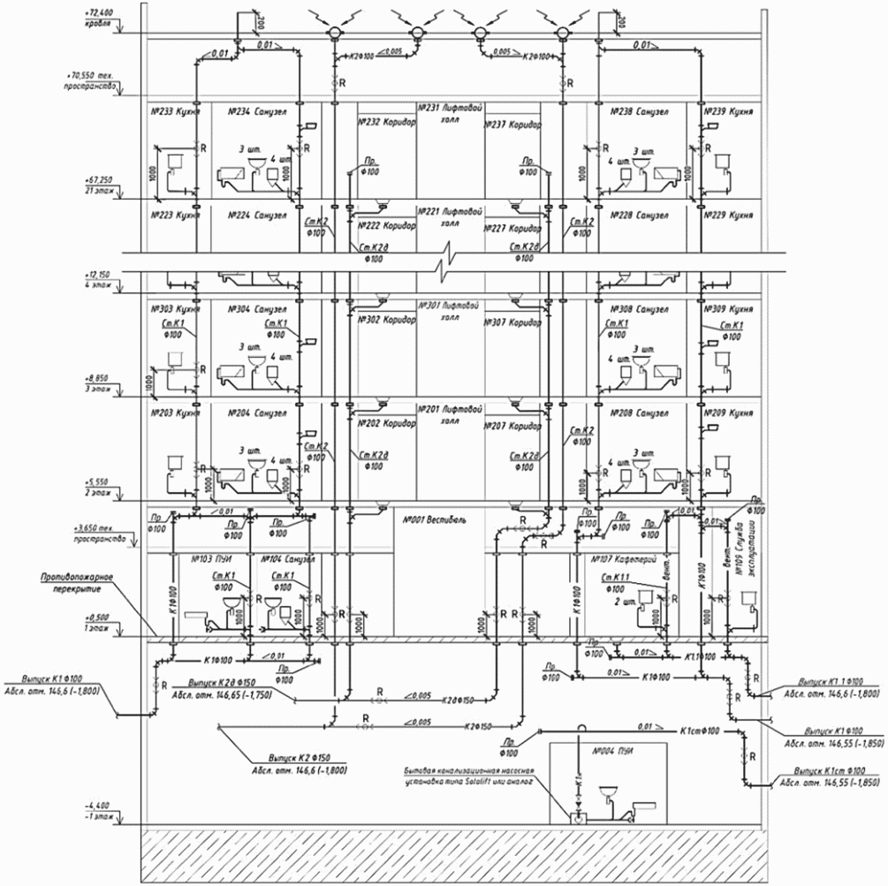

Условные обозначения

|  |  |  |  |
| --- | --- | --- | --- |
|  | Система хоз.-бытовой канализации (административная часть) |  | Ревизия |
|  | Система хоз.-бытовой канализации (аренда/эксплуатация) |  | Прочистка |
|  | Система хоз.-бытовой канализации (автостоянка) |  | Поддон |
|  | Насос |  | Умывальник |
|  | Кран шаровой |  | Унитаз |
|  | Обратный клапан |  | Мойка |
|  | Трап |  | Ванна |
|  | Противопожарная муфта |  | Кровельная воронка с электрообогревом |

**Приложение Г**

**(рекомендуемое)**

ПРИМЕР ПРИНЦИПИАЛЬНОЙ СХЕМЫ ПРОКЛАДКИ НАРУЖНЫХ СЕТЕЙ

ВОДООТВЕДЕНИЯ, ЛИВНЕСТОКОВ И ДРЕНАЖНЫХ ВОД

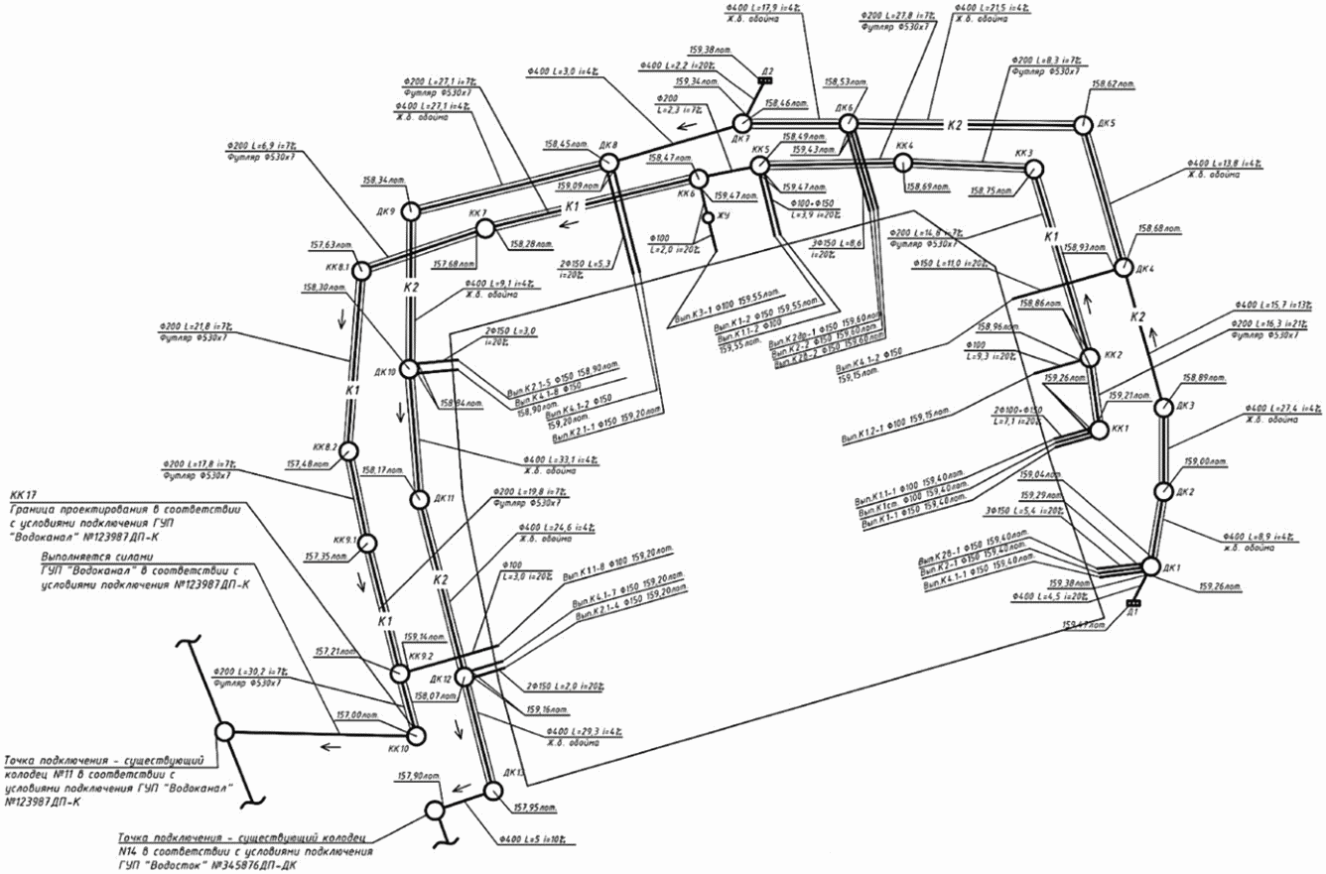

Условные обозначения

|  |  |
| --- | --- |
|  | - абрис здания |
|  | - проектируемые сети хозяйственно-бытовой канализации; |
|  | - проектируемые сети дождевой канализации; |
|  | - проектируемые колодцы хозяйственно-бытовой канализации; |
|  | - проектируемые колодцы дождевой канализации; |
|  | - проектируемые дождеприемные колодцы; |
|  | - направление потока |

**Приложение Д**

**(рекомендуемое)**

ПРИМЕР ПЛАНА СЕТЕЙ ВОДООТВЕДЕНИЯ

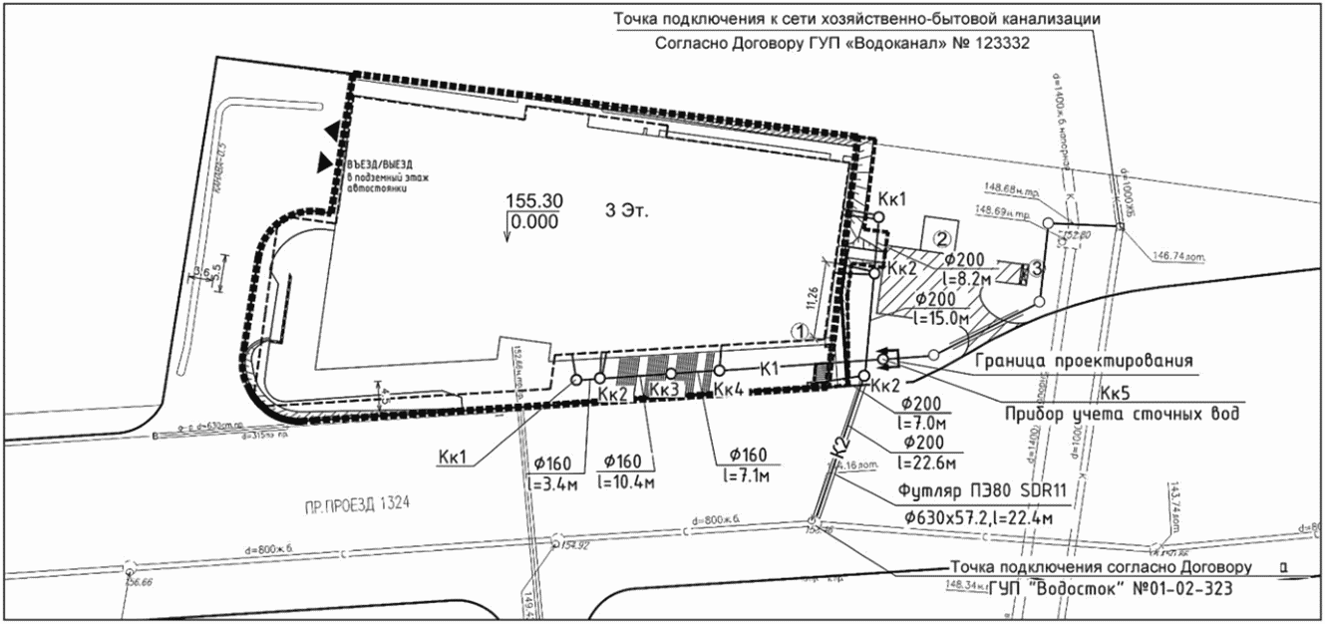

|  |  |  |  |  |
| --- | --- | --- | --- | --- |
| ЭКСПЛИКАЦИЯ ЗДАНИЙ И СООРУЖЕНИЙ | | | Условные обозначения | |
| N п/п | Наименование | Примечание | - граница ГПЗУ;  - граница работ за границей ГПЗУ;  - "красная линия"  - проектируемая застройка, в том числе:  - контур подземной части;  - проектируемые откосы; | - хозяйственно-бытовая канализация;  - ливневая канализация; |
| 1 | Физкультурно-оздоровительный комплекс | Проект. |
| 2 | КТП | По отд. проекту |
| 3 | Площадка ТБО | По отд. проекту |

БИБЛИОГРАФИЯ

|  |  |  |
| --- | --- | --- |
| [1] | Федеральный [закон](consultantplus://offline/ref=3948CA107B09418EFC5377F1657B8F21BFEA2BFF9C6E6756574FCAC87CCED84F12C1AC3EE175538046F0F0DF4EC9k6L) от 30 декабря 2009 г. N 384-ФЗ "Технический регламент о безопасности зданий и сооружений" | |
| [2] | [Постановление](consultantplus://offline/ref=3948CA107B09418EFC5377F1657B8F21BAEB24F19E636756574FCAC87CCED84F12C1AC3EE175538046F0F0DF4EC9k6L) Правительства Российской Федерации от 16 февраля 2008 г. N 87 "О составе разделов проектной документации и требованиях к их содержанию" | |
| [3] | Федеральный [закон](consultantplus://offline/ref=3948CA107B09418EFC5377F1657B8F21BAEA23FB9B616756574FCAC87CCED84F12C1AC3EE175538046F0F0DF4EC9k6L) от 3 июня 2006 г. N 74-ФЗ "Водный кодекс Российской Федерации" | |
| [4] | Федеральный [закон](consultantplus://offline/ref=3948CA107B09418EFC5377F1657B8F21BAED24F894636756574FCAC87CCED84F12C1AC3EE175538046F0F0DF4EC9k6L) от 29 декабря 2004 г. N 190-ФЗ "Градостроительный кодекс Российской Федерации" | |
| [5] | Федеральный [закон](consultantplus://offline/ref=3948CA107B09418EFC5377F1657B8F21BAEA2AFE99616756574FCAC87CCED84F12C1AC3EE175538046F0F0DF4EC9k6L) N 416-ФЗ "О водоснабжении и водоотведении" от 7 декабря 2011 г. | |
| [6] | [Постановление](consultantplus://offline/ref=3948CA107B09418EFC5377F1657B8F21BDE624F994656756574FCAC87CCED84F12C1AC3EE175538046F0F0DF4EC9k6L) Правительства Российской Федерации от 28 февраля 2019 г. N 206 "Об утверждении Положения об отнесении водного объекта или части водного объекта к водным объектам рыбохозяйственного значения и определении категорий водных объектов рыбохозяйственного значения" | |
| [7] | [Постановление](consultantplus://offline/ref=3948CA107B09418EFC5377F1657B8F21BDED2AFB9A616756574FCAC87CCED84F12C1AC3EE175538046F0F0DF4EC9k6L) Правительства Российской Федерации от 10 января 2009 г. N 17 "Об утверждении Правил установления на местности границ водоохранных зон и границ прибрежных защитных полос водных объектов" | |
| [8] | ПУЭ | Правила устройства электроустановок (6-е, 7-е изд.) |

|  |  |
| --- | --- |
| УДК 721.01:628(2+3):006.354 | ОКС [91.040](consultantplus://offline/ref=3948CA107B09418EFC5377F1657B8F21BAEB25F999676756574FCAC87CCED84F00C1F432E0774F8840E5A68E08C0CD0A7A85D71E72BF02AFC1k9L) |
| Ключевые слова: проект, проектная документация, внутренние системы водоотведения, наружные сети водоотведения, канализация | |